Министерство науки и высшего образования Российской Федерации

Пензенский государственный университет

Кафедра «Вычислительной техники»

**ОТЧЕТ**

по лабораторной работе №5

по курсу «Логика и основы алгоритмизации в инженерных задачах.»

на тему: «Унарные и бинарные операции над графами.»

Выполнили**:**

студенты группы 21ВВ4

Федоренко Вероника

Роганов Данила

Проверили:

Юрова О.В,

Акифьев И.В.

Пенза 2022

**Цель работы**

Изучение унарных и бинарных операций над графами.

**Лабораторное задание**

**Задание 1**

1. Сгенерируйте (используя генератор случайных чисел) две матрицы *M*1*, М*2 смежности неориентированных помеченных графов *G*1, *G*2. Выведите сгенерированные матрицы на экран.
2. * Для указанных графов преобразуйте представление матриц смежности в списки смежности. Выведите полученные списки на экран.

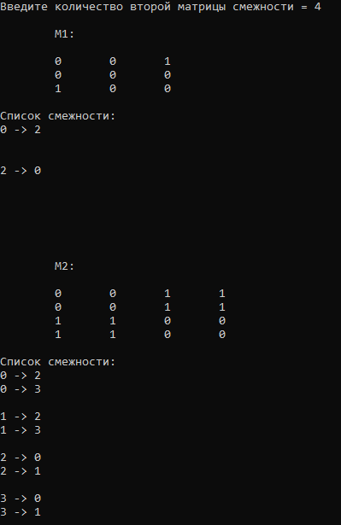

### **Задание 2**

1. Для матричной формы представления графов выполните операцию:

а) отождествления вершин

б) стягивания ребра

в) расщепления вершины

Номера выбираемых для выполнения операции вершин ввести с клавиатуры.

Результат выполнения операции выведите на экран.

Отождествление вершин.

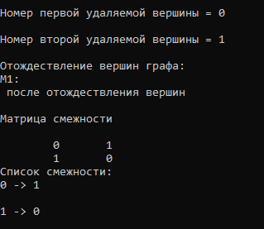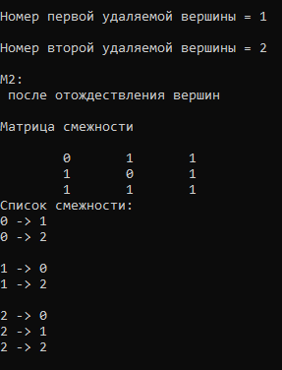

Стягивание ребра.

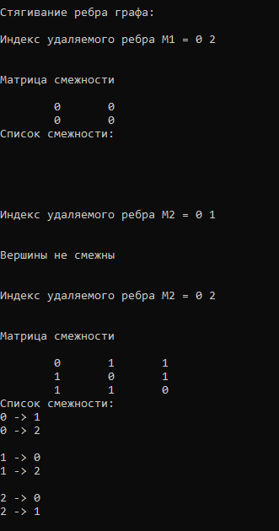

Расщепление вершин.

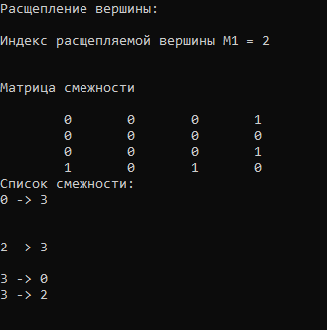

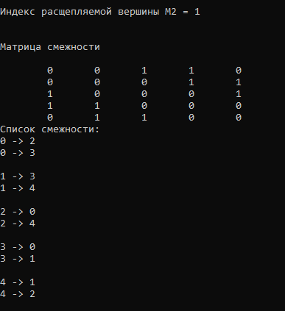

**Задание 3**

1. Для матричной формы представления графов выполните операцию:

а) объединения *G* = *G*1  *G*2

б) пересечения *G* = *G*1  *G*2

в) кольцевой суммы *G* = *G*1  *G*2

Результат выполнения операции выведите на экран.

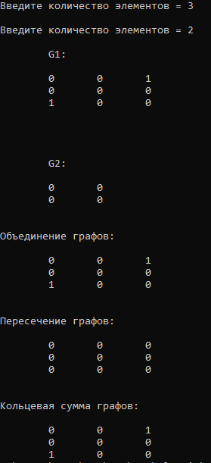

Вывод: в ходе выполнения лабораторной работы были разработаны программы, реализующие унарные и бинарные операции над графами.